- 机构名称：松杨湖街道文化站
- 开放时间：周一至周六每天免费开放8小时，（上午9:00至下午17:00）周48小时，篮球场和室外健身器材24小时全天免费开放。
- 机构地址：云溪区松杨湖街道象骨港1号
- 联系电话：15273099800

松杨湖街道文化站免费服务项目一览表
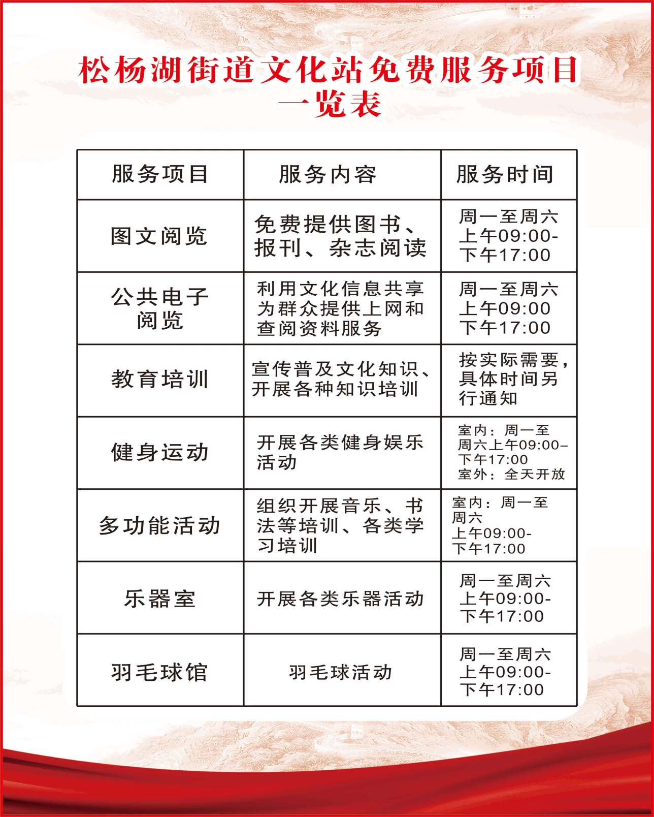
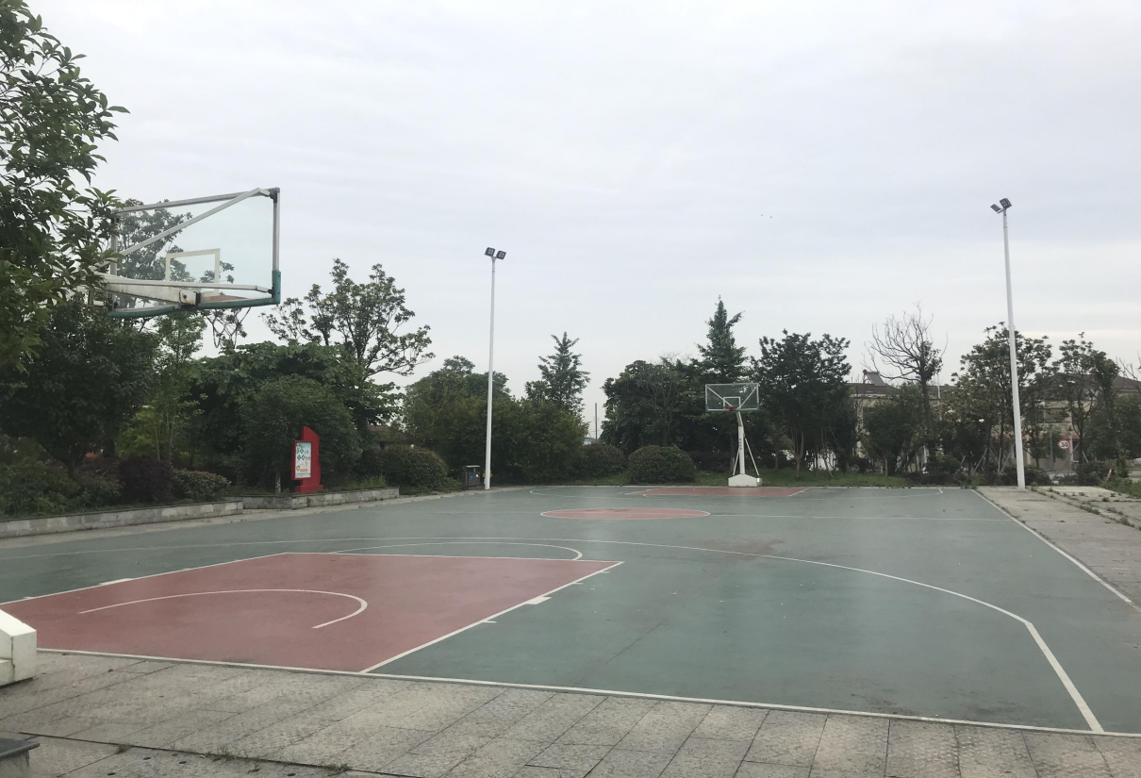
篮球场24小时免费开放
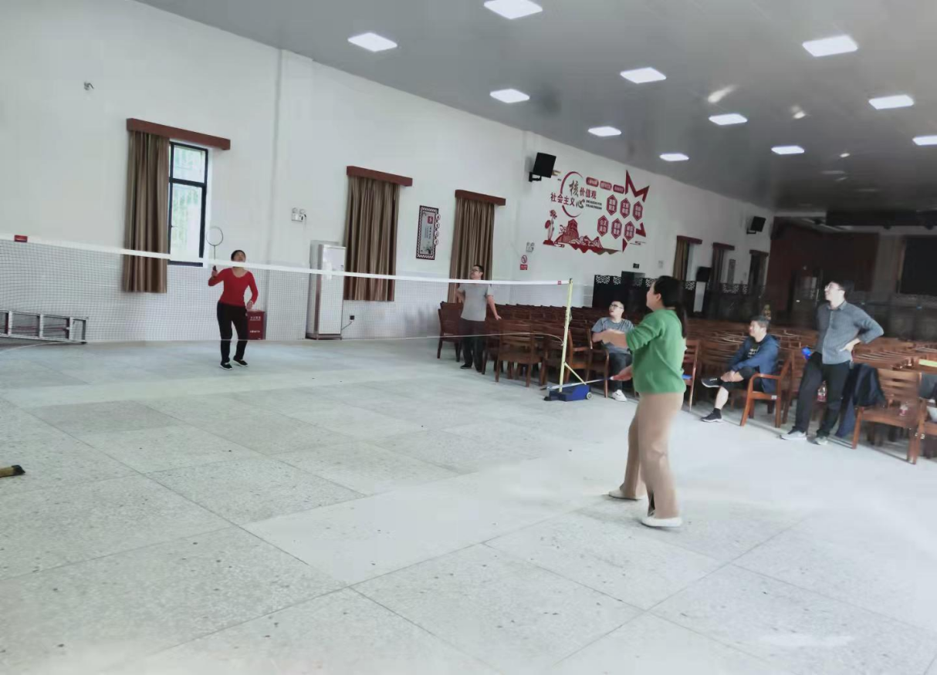
羽毛球馆开放时间：周一至周日9:00---21:00
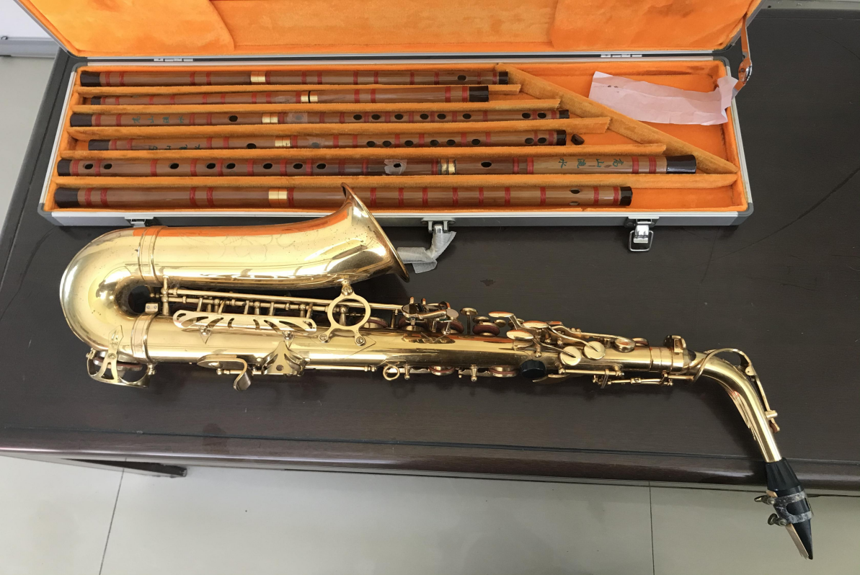
乐器室：周一至周六9：00--17:00

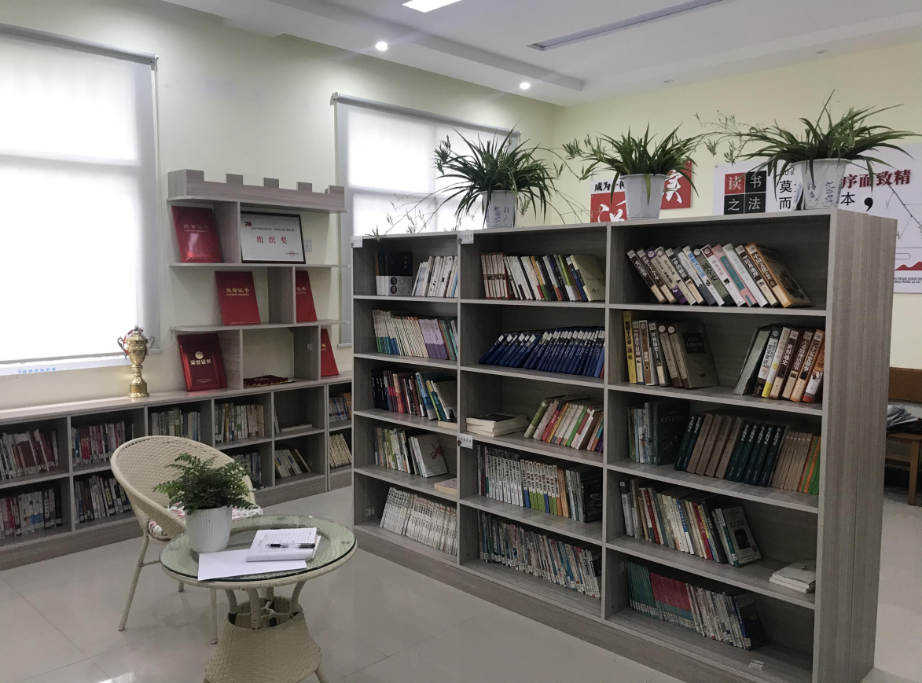
图书阅览室：周一至周六9：00--17:00
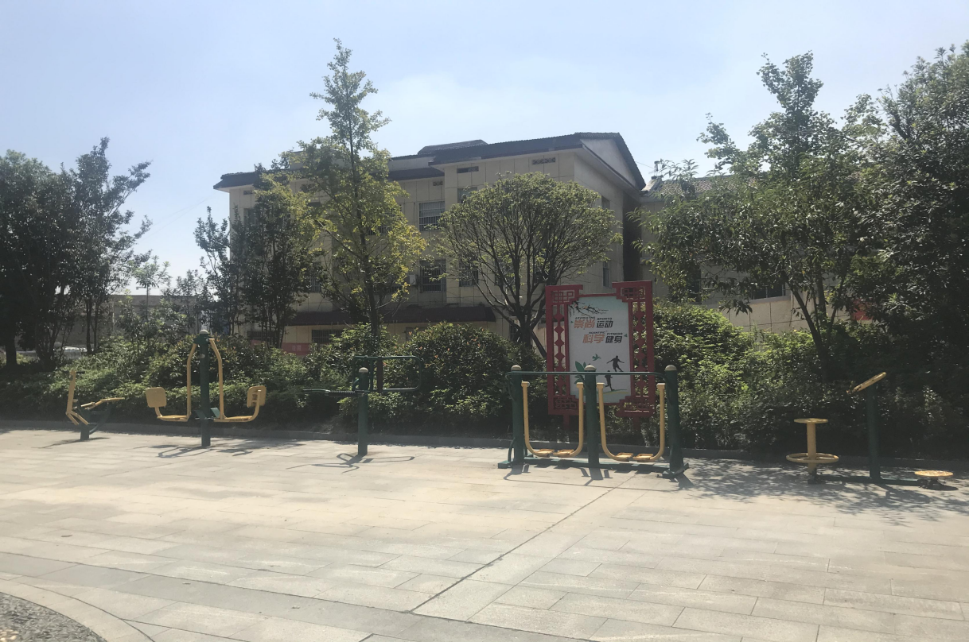
室外健身器材24小时免费开放

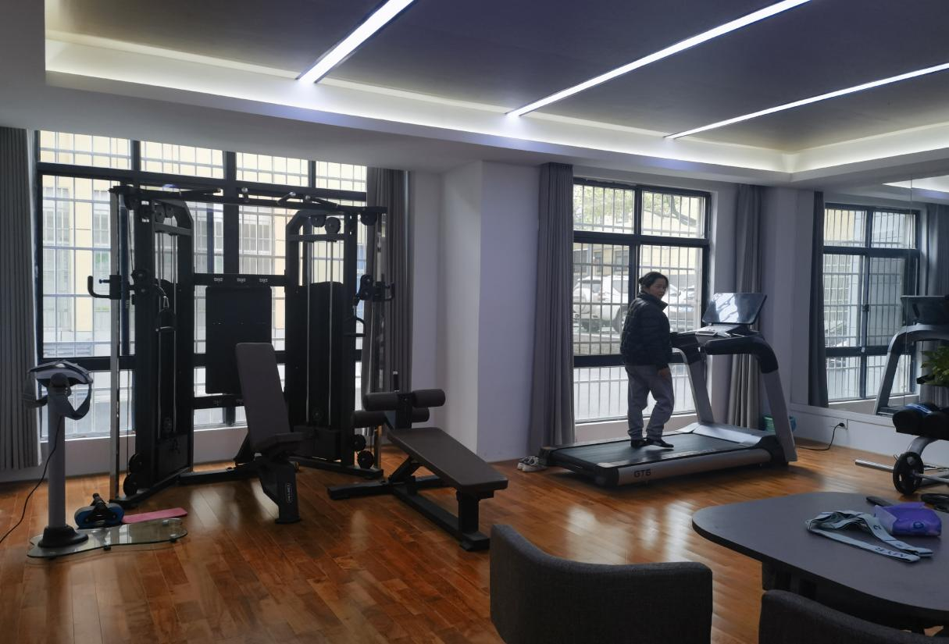
室内健身器材开放时间：周一至周六9：00--17:00

